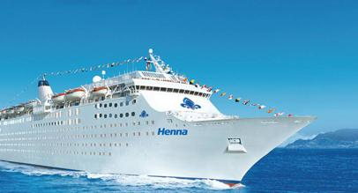
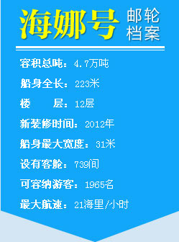


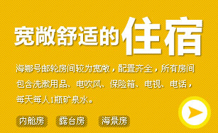

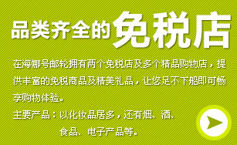
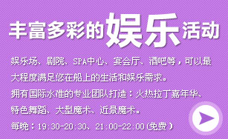

- 中国首艘豪华邮轮-----海航旅业邮轮公司为您精心打造的4.7万吨豪华邮轮
- 一价全包 - 轻松出游，省钱省心！
- 超性价比 – 含基隆、台中二地上岸观光行程！
- 亚洲美食 - 东南亚国际大厨为您准备亚洲美食。让你的味蕾有全新感受！
- 宝岛风情 – 参观台北故宫、领略热闹101大楼，日月潭、中台禅寺。

- 豪华邮轮：中国内地首艘豪华邮轮“海娜号”，带你玩转台湾；
- 乐享美食：邮轮中独有的中餐美食，只为迎合您对美食的情有独钟；
- 随心娱乐：免税店、娱乐场、剧院、SPA中心、宴会厅、酒吧等，可以最大程度满足您在船上的生活和娱乐需求；
- 尊享服务：为您提供全面迎合本土消费习惯的服务新体验。
一、出发日期:2014年 06月17日
时间 | 停靠港口 | 活动内容 | 抵达时间 | 离开时间
06-17 | 上海 | 起航 |  | 17：00
06-18 | 海上巡游 | 船上尽情放松享受
06-19 | 基隆 | 岸上游览 | 10：30 | 23：30
06-20 | 台中 | 岸上游览 | 10：00 | 17：00
06-21 | 海上巡游 | 船上尽情放松享受 | -- | --
06-22 | 上海 |  | 09:04

二、报价: （人民币/每位价格）
客舱标准 | 提前预定价  （全包价） | 特别说明
内舱双人房 (楼层：4、5、6、7) | 3250 | 建议办理：团队旅游签注（L）。
海景双人房 (楼层：4、5、6、7) | 3650 | 建议办理：团队旅游签注（L）。
VS高级全景露台海景双人房 (楼层：11) | 7350 | 建议办理：团队旅游签注（L）。
第三/四位乘客（成人）（限量申请） | 2200 | 建议办理：团队旅游签注（L）。
第三/四位乘客（18周岁及以下儿童）  （限量申请） | 1300 | 建议办理：团队旅游签注（L）。
单人独住双人房收费 | 原单人标准收费的200% | 建议办理：团队旅游签注（L）。
- 报价包含：
- 海娜号邮轮船票（含5晚住宿、指定餐厅免费膳食、指定的船上设施、船上娱乐节目及活动）
- 邮轮港务费、燃油附加费
- 基隆、台中、下岸陆地观光行程；
- 团队入台证费用
- 报价不含：
- 大陆往来台湾通行证工本费及团队/个人签注费用；
2、个人旅游意外保险（旅行社建议购买）；
3、邮轮上非免费餐饮费、洗衣、理发、电话、饮料、烟酒、付费电视、行李搬运等私人费用；
4、以上服务内容中未提及的其他费用。
5、个人消费等
6、往返上海交通费

三、行程安排
日期 | 行 程 | 用餐 | 住宿
第1天 | 上海 17:00开船  下午办理登船，开始您的中国内地首艘豪华邮轮“海娜号”之旅。 | 晚餐:邮轮 | 邮轮
第2天 | 海上巡游  您将充分享受船上的休闲娱乐设施及中西式美食，丰富多彩的娱乐项目（歌舞音乐剧表演、健身俱乐部、手工艺/舞蹈课程等）让你惊喜不断；酒吧、咖啡馆、网络中心全天供您享用（酒水、网络费用自理）；装饰华丽的购物中心，备有来自全球各地的著名时尚品牌供您选购；船上更为您的孩子特别准备了丰富而有针对性的游戏和娱乐项目，让您和您的家人共同享受完美假期。 | 早餐:邮轮  午餐:邮轮  晚餐:邮轮 | 邮轮
第3天 | 基隆 10:30抵达 23:30开船  旅抵达基隆港（从基隆港到故宫）车程60分钟,将由专车接送，开始我们台北之旅。第一站前往台北参观世界五大博物馆之一的【故宫博物馆】。内藏七十万件文物,每期展出伍仟多件文物,收藏中国文化艺术珍品,包括书画、铜器、玉器、漆器、雕刻文献档案等。后享用午餐，午餐后前往参观【珊瑚展示中心】接着参观【孙中山纪念馆】，是为纪念孙中山先生百年诞辰而兴建的。是最适合市民周休假期或是早晨、黄昏户外运动、休闲及室内艺文、知性活动的多元化地点。随后前往【信义商圈101大楼,不含观景台】,由台湾十二家银行及产业界共同出资兴建楼高约有508公尺、造价共达580亿元台币，不仅是台北金融大楼同时也是多功能的购物中心，强烈的建筑视觉感受不仅是台北的地标更是台湾引以为傲的建筑奇观。后前往【土特产店】、【免税店】参观。後返回基隆，基隆夜市品尝台湾地道小吃,晚餐自理（也可回船上用餐），随后步行返回基隆港(步行时间约10分钟)登船，结束台北美妙的一天。 | 早餐:邮轮  午餐:团餐  晚餐:自理 | 邮轮
第4天 | 台中 10:00抵达 17:00开船  抵达台中港，从海港出发前往中部著名的【日月潭国家风景区】(玄光寺、光华) (日月潭位于南投县鱼池乡,为台湾境内最大的湖泊,全潭为山所环绕,而以湖中小岛-光华岛为界,北潭状似日,南潭形如月,故有日月潭知名)安排游艇环湖欣赏日月潭之美。随后前往餐厅享用午餐。午餐后前往参观【大理石工艺品中心】。後前往游览台湾最富盛名的【中台禅寺】紧接着专车返回台中港乘船，结束我们愉快的旅途。 | 早餐:邮轮  午餐：团餐  晚餐:邮轮 | 邮轮
第5天 | 海上巡游  您将充分享受船上的休闲娱乐设施及中西式美食，丰富多彩的娱乐项目（歌舞音乐剧表演、健身俱乐部、手工艺/舞蹈课程等）让你惊喜不断；酒吧、咖啡馆、网络中心全天供您享用；装饰华丽的购物中心，备有来自全球各地的著名时尚品牌供您选购；船上更为您的孩子特别准备了丰富而有针对性的游戏和娱乐项目，让您和您的家人共同享受完美假期。 | 早餐:邮轮  午餐：邮轮  晚餐:邮轮 | 邮轮
第6天 | 上海 09:04抵达  下午邮轮返回起始港口上海，结束此次邮轮轻松之旅。 | 早餐:邮轮  午餐：邮轮 | ----
备注：1、若遇不可抗拒因素（如：遇台风等），游轮公司有权改变行程及缩短景点游览时间，由此所产生的损 失我司及游轮公司概不负责！以上行程仅供参考，请以出发通知行程为准。
2、以上行程的靠岸及离岸时间根据实际情况可能会有所改动，具体以游轮公司发布的具体内容为准。
3、若客人因自身原因自动放弃岸上游或到集合时间未出席，费用一律不退。

四、报名须知：
- 可在江苏办理团队旅游人员：
江苏户籍人员
- 可办理个人旅游人员（按户籍所在地区分）：上海、北京、厦门、重庆、成都、杭州、南京、天津、广州、深圳、福州、西安、济南、沈阳、郑州、武汉、苏州、宁波、青岛，另外石家庄 长春 合肥 长沙 南宁 昆明 泉州。
- 预定及付款要求：
舱房预定确认后3个工作日内支付预付款人民币2000元/人，并签订旅游合同。出发前10天付清全款，若逾期未付，我社将视为取消订位。
- 递交资料：
报名后一周内请提供办理赴台有效证件所需材料（详见后附台湾办证流程）。
递交资料截止日期：2014年5月30日。
- 取消政策：
邮轮舱位一经确认即产生相应损失，取消条例如下：
邮轮产品预订生效后至2014年3月28日前取消将损失全额团费50%；
2014年4月18日至2014年6月17日前取消将损失全额团费100%。
- 更改政策：
2014年4月28日之前更改船票名单，需缴付200元/人的更名费。
提醒：舱房内至少有1名旅客的名字不能更改，否则视为取消。

- 预定须知：
- 本航次为跟团旅游，下岸观光由领队带领团队旅游。
- 海娜号邮轮规定，将不接受怀孕24周（含）以上的孕妇游客的预订申请。邮轮出发时只有6个月大或以下的婴儿不能登船。
- 海娜号邮轮的乘客必须每人占床。
- 在航程期间，因不可抗力因素，邮轮公司有权根据天气、战争、罢工等不可抗力因素调整或改变行程。
- 旅游费用不包括旅游者因违约、自身过错、自由活动期间内行为或自身疾病引起的人身和财产损失。
- 此参考行程仅供参考，请以出团前确认行程为准。
- 为维护自身权益，建议旅游者购买旅游意外伤害保险。
- 外籍人士请自备有效往返中国大陆证件及签证，且无办证费用退还。
- 上海上下船邮轮码头信息：
码头地址：上海市东大名路500号。

备注：如游客持港澳台或外籍护照赴中国境外，请确保持有再次进入中国大陆的有效签证，如果因个人证件或签证原因造成无法按时出入境的，一切费用不退，以及因此产生相关费用均由客人自行承担！

